

  Firma:  Arbeitsbereich:  Verantwortlich:  Unterschrift |  | Betriebsanweisung  GEM. § 14 GEFSTOFFV  Diese Muster-Betriebsanweisung muss  vor Verwendung an die tatsächlichen  Betriebsverhältnisse angepasst werden.  Arbeitsplatz:  Tätigkeit: Anmischen von wasser-  gemischten Kühlschmierstoff | Stand:  B226

Gefahrstoffbezeichnung

wassermischbarer Kühlschmierstoff (KSS-Konzentrat)

Handelsname:

Gefahren für Mensch und Umwelt
 | ‒ Kontakt mit Konzentrat führt zu Reizung von Haut und Augen (falls zutreffend).  ‒ Sensibilisierung durch Hautkontakt möglich (falls zutreffend).  ‒ Schwere Lungenschäden bei Eindringen in den Atemtrakt (falls zutreffend).  ‒ Verschüttetes oder ausgelaufenes Konzentrat führt zu Rutschgefahr und kann  Erdreich und Gewässer verunreinigen.  Weitere Vorgaben des Herstellers beachten: |  |  | 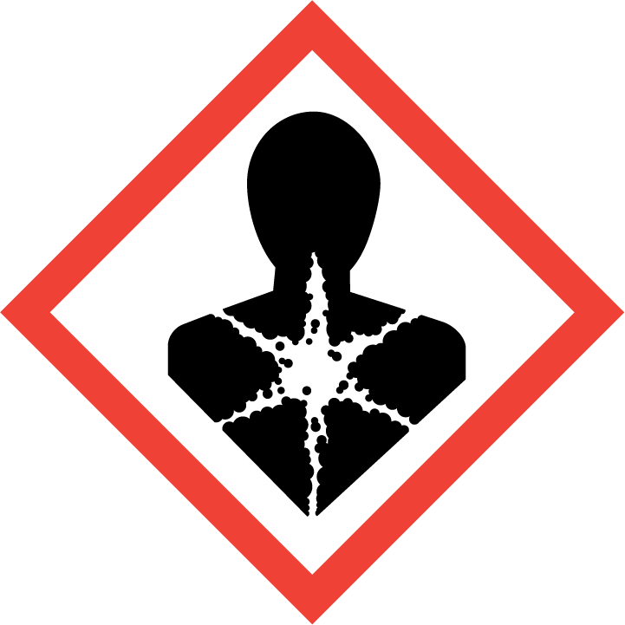

Schutzmaßnahmen und Verhaltensregeln
   | ‒ Bei Tätigkeiten mit Konzentrat sind Schutzbrille Typ ,  Schutzhandschuhe Typ zu tragen.  ‒ Am Arbeitsplatz nicht essen, trinken oder rauchen, keine Lebensmittel aufbewahren.  ‒ KSS-durchtränkte Kleidung sofort wechseln.  ‒ Maschinenabsaugungen wirksam betreiben: Einhausungen geschlossen halten,  offene Erfassungseinrichtungen möglichst dicht an Entstehungsstelle heranführen  ‒ Zu entsorgende Konzentrate nur in gekennzeichneten und geschlossenen  Behältern entsorgen. |  |  |   

Verhalten im Gefahrfall
‒ Verschüttete oder ausgelaufene Konzentrate mit Bindemittel Typ
aufnehmen, dabei Schutzbrille Typ und Schutzhandschuhe
Typ tragen, Vorgesetzte/-n benachrichtigen.
Notruf

Erste Hilfe
   | ‒ Nach Augenkontakt sofort mit viel Wasser spülen, Augenduschen benutzen;  anschließend Arzt aufsuchen.  ‒ Nach Hautkontakt Hände waschen.  ‒ Ereignisse im Verbandbuch dokumentieren.  Ersthelfer Telefon:

Sachgerechte Entsorgung
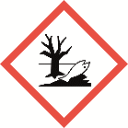 | ‒ Benutzte Putztücher in gekennzeichneten Behältern sammeln.  ‒ Verwendete Bindemittel in gekennzeichneten Behälter geben.  Datum: Unterschrift:

